Základná škola s materskou školou Jacovce

Školské zvesti

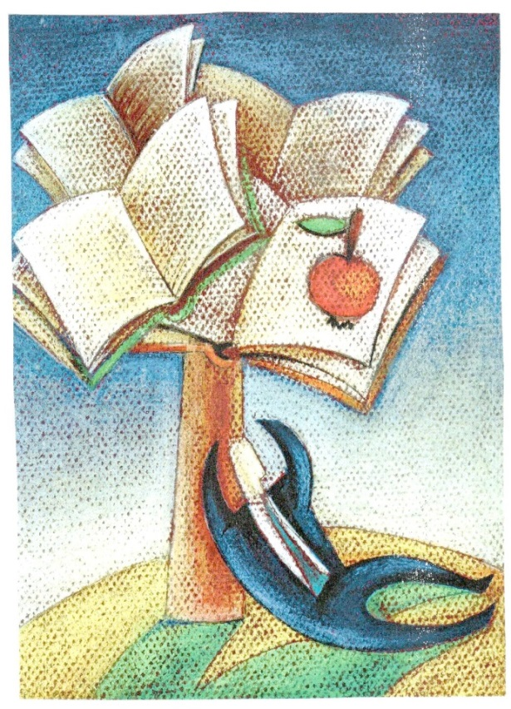 2016/17 č.4

Prvý jarný mesiac je venovaný už tradične knihám. Ani tento rok to nebolo inak. Na začiatku mesiaca sme na tento fakt upozornili všetkých žiakov prostredníctvom relácie v školskom rozhlase. Zároveň sme ich informovali, že v tomto mesiaci prebehnú rôzne sprievodné aktivity. Vyhlásili sme súťaž o príbeh knihy, ktorá ovplyvnila môj život.
Žiaci si mali pozrieť svoje domáce knižnice a opísať v príbehu knihu, ktorá ich ovplyvnila. Veľmi nás potešilo, že viac ako 80 žiakov odovzdalo svoj príbeh. Druhou aktivitou, ktorá nadviazala na vyhlásenú súťaž bola tradičná výstavka v mediálnej učebni. Každý rok v rámci mesiaca knihy uskutočňujeme výstavku kníh, pričom vždy meníme tématickosť výstavky. Tento rok sme vytvorili výstavku príbehov žiakov a výstavku kníh pre deti a mládež. Žiaci si počas hodín slovenčiny a čítania mali možnosť pozrieť výstavky a zároveň hlasovať za tri príbehy, ktoré ich najviac zaujali a tri knihy, ktoré sa im najviac páčili. Príbehy aj knihy boli rozdelené pre žiakov 1. a 2. stupňa. 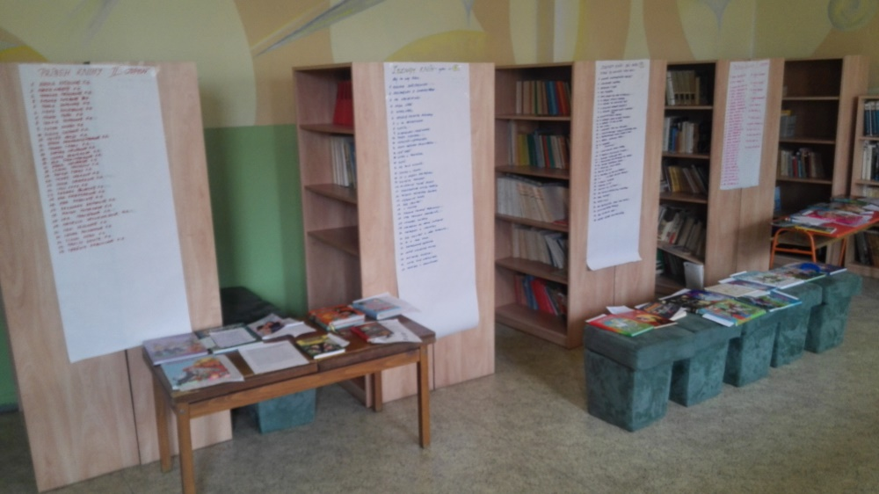
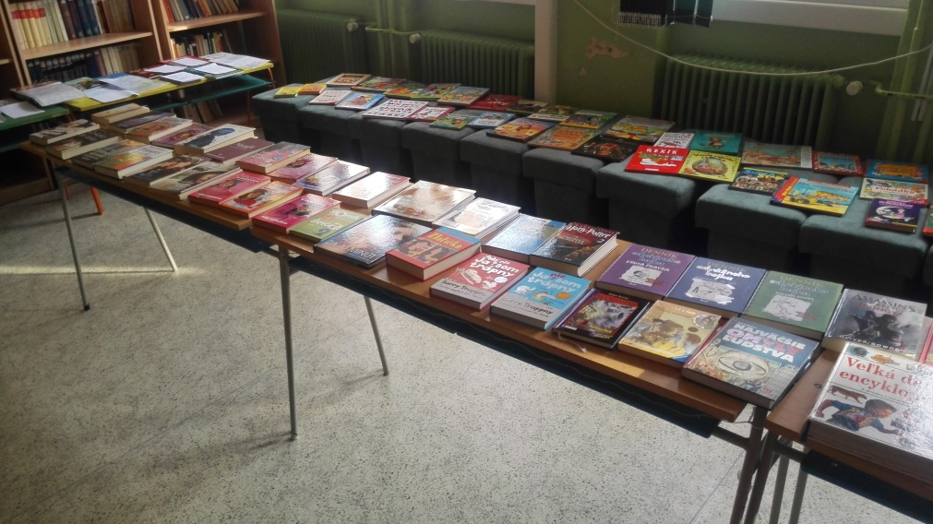
Žiaci si mohli prezrieť knižky, zoznámiť sa s ich obsahom a motivovať sa k čítaniu. Mohli si vybrať tri knihy , ktoré sa im zdali najzaujímavejšie. Najviac hlasov medzi žiakmi 1. stupňa dostali knihy: 1. Piráti Karibiku
2. Rodina Dušičkovcov
3. Autá
4. Rexík
5. Danka a Janka
6. Šialene šialené prázdniny
Na 2. stupni sa žiakom najviac páčili knihy: 1. 999 vtipov
2. Assassins creed Jednota
3. Na vine sú hviezdy
4. Denník odvážneho bojka
5. Harry Potter
6. Make up za 10 minút
V druhej časti výstavky boli vystavené knihy s príbehom, ktorý napísali žiaci. Žiaci písali o knihe, ktorá ich zaujala, čo pre nich znamená, čím je pre nich dôležitá. Žiaci znovu mohli odovzdať svoj hlas trom príbehom. Najviac sa žiakom páčili tieto príbehy, ktoré získali najviac hlasov:
Víťazné príbehy na 1. stupni:
- Linda Detková, 3. A
- Veronika Selucká, 3. A
- Katka Reiselová, 3. A
Víťazné príbehy na 2. stupni:
- Natália Václaviaková, 9.A
Rebeka Olvecká, 8. A
- Lea Jakubíková, 7. A
Michal Cabaj, 5. A
- Nina Matušková, 7. A
Maxim Bajzík, 8. A
Víťazi boli odmenení samozrejme knihami.
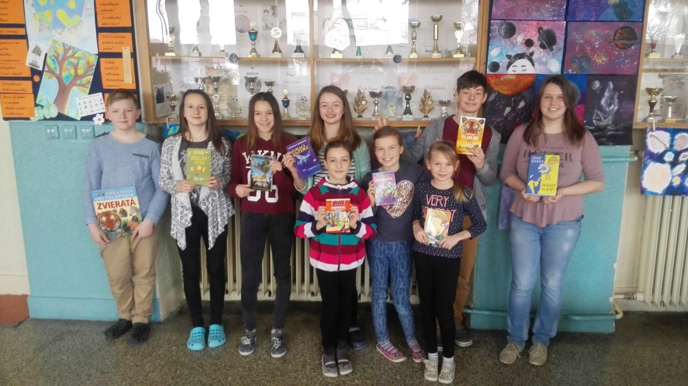
Ukážky víťazných prác :
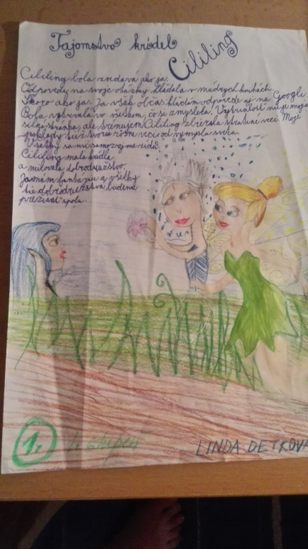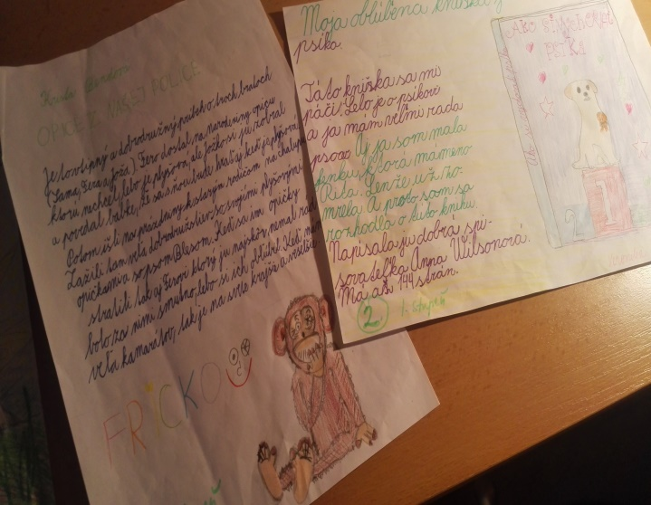
Z príbehu Lindy Detkovej Tajomstvo krídel Cililing:
Cililing bola zvedavá ako ja. Odpovede na svoje otázky hľadala v múdrych knihách. Skoro ako ja. Ja však občas hľadám odpovede aj na Googli. Bola vytrvalá vo všetkom, čo si zmyslela. Vytrvalosť nie je moja silná stránka, ale trénujem. Cililing zbierala stratené veci. Moje poklady tiež tvoria rôzne veci od výmyslu sveta. Všetky sa mi samozrejme zídu. Cililing mala krídla a milovala dobrodružstvo. Ja mám fantáziu a všetky tie dobrodružstvá budeme prežívať spolu.
Z príbehu Veroniky Seluckej Ako si vychovať psíka:
Táto knižka sa mi páči. Lebo je o psíiovi a ja mám veľmi rada psov. Aj ja som mala fenku, ktorá mala meno Rita. Lenže zomrela. A aj preto som sa rozhodla pre túto knihu.
Z príbehu Katky Reiselovej Opice z našej police:
Je to vtipný a dobrodružný príbeh o troch bratoch. Fero dostal na narodeniny opicu, ktorú nechcel, lebo bola plyšová, ale Jožo si ju zobral a povedal babke, že sa s ňou bude hrať aj keď je plyšová. Išli k starým rodičom na chalupu a zažili veľa dobrodružstiev. Keď máme veľa kamarátov, tak je na svete krajšie a lepšie.
Z príbehu Maxima Bajzíka Sekera z bronzu a rúno zo zlata:
Je to príbeh z doby bronzovej, kde prichádza grécky princ Podarkés na územie Slovenska, aby vykúpil svoj ľud. Zaujalo ma to preto, lebo je to písané takým verným opisným štýlom aj keď trochu brutálnejším. Kniha je napísaná úspešným autorom historických a fantasy románom Jurajom Červenákom.
Z príbehu Rebeky Olveckej Listy do neba:
Knihu som dostala ako darček, pravdupovediac som nevedela, či si ju vôbec prečítam. No ale keď som začala, nedokázala som prestať. Je to príbeh dievčaťa, ktorému zomrela matka a sestra . Celý rok písala listy týmto svojim blízkym o svojich tajomstvách, problémoch. Knižka nesie ťažký príbeh o dievčati, čo spoznalo krutosť tohto sveta príliš skoro.
Z príbehu Niny Matuškovej Nina malá alchymistika:
Túto knižku si veľmi cením, nevymenila by som ju za nič na svete, pretože má svoje čaro. Nielenže sa pri nej zabavím, ale aj poučím. Častokrát, keď sa ponorím do jej príbehu, akoby som opustila reálny svet.
Na záver víťazný príbeh žiačky 9. A...... nevedela som ho skrátiť, vlastne nechcela, prečítajte si ho celý aj keď som vám ho čítala do rozhlasu, prečítajte si ho sami...... má myšlienku a nesie v sebe silu osobnosti......
Príbeh Natálie Václaviakovej Eragon:
Viem si predstaviť, čo človeku príde na rozum, len čo zbadá túto knihu. Stará, otrhaná, pomaľovaná a škaredá. Aj ja som si to o nej myslela a stále si to myslím, pretože to je pravda. A aj tak ma k nej od začiatku niečo ťahalo. Ale nechcela som ju čítať, pretože mám taký nepríjemný zlozvyk. Vždy odsúdim knihu podľa obalu A ak nie podľa obaku, tak podľa úryvku či nadpisu. Bohužiaľ, ani roky čítania ma tohto zlozvyku nedokázali zbaviť. Kvôli nemu sa zvyčajne pripravím o dobrý príbeh. Veď kniha je sama o sebe len hromada papiera. To, čo ju robí dobrou knihou, sú desiatky, väčšinou tisícky slov a viet, ktoré spisovateľ poukladal tak, aby z nich vznikol strhujúci príbeh.
Na Eragonovi ma najviac priťahoval obrázok draka na prednej strane knihy. Vždy ma fascinovali draci. Predstavovala som si , ako lietajú, kreslila som ivh, no najmä ich krídla. Tie ma fascinovali najviac. A aj ich povaha. Boli by inteligentné ak by existovali? Boli by odporné, slizké, pojedali by ľudí alebo by boli krásne a priateľské ako Bezzubý z filmu Ako vycvičiť draka? Veľmi som chcela nejakého nájsť. Úprimne, kto nie? Kto by nechcel kamaráta, ktorý by vám krúžil nad hlavou. Preto ma kniha Eragon zaujala. Ten obrázok na obalre ma neuveriteľne dráždil. Čo ten drak znamená? Je to kniha o tom jednom drakovi? Aký je jej príbeh? Tak som si prečítala obsah. Bola som sklamaná. Ten obsah sa mi vôbec nepáčil, a tak som ju odložila. Odhodlala som sa čítať ju až po pár mesiacoch. Nudila som sa a nevedela som nájsť žiadnu knihu, ktorá by ma zaujala. Vtedy som znovu zobrala do ruky Eragona a zariskovala som. Veď ak bude dobrá, tak ju dočítam a ak nie, tak ju vrátim. Neoľutovala som. Občas ma kvôli nej bolel chrbát, pretože, keď som ju začala čítať, tak som ju so sebou vláčila a čítala jednoducho všade. Aj do školy. A hoci som odvtedy prečítala stovky kníh, táto séria, pentalógia, stále patrí k mojim srdcovkám. Príbeh chlapca a draka, či skôr dračice, ktorý spolu prežili vojnu, smrť rodiny, stratu a zradu priateľov a viedli najdôležitejšie povstanie, ktoré ukončilo vojnu. Viem, že keď si teraz čítate, ako som ten príbeh opísala, tak si musíte hovoriť, že to musí byť gýč. Ja sama priznávám, že ten opis znie príšerne. Presne kvôli tomu som ju predsa ja sama odsúdila. A kvôli tomu sa stovky kníh často nestatnú slávnymi. Veď jto by už len dokázal skrátiť päťsto popísaných strán do desiatich viet?
Jednu vetu mám veľmi rada. Znie takto: Koľko kníh prečítaš, toľko máš životov. Vďaka tej vete viem, že keď raz budem zomierať, nebudem smutná, že som v živote nedokázala veľa vecí. V mojom živote som toho totiž doteraz zažila viac, ako mnohí nečítajúci dospelí. Možno že sa v skutočnosti žiadny z týchto zážitkov nestal, ale moja myseľ si ich dobre pamätá. Aj preto dúfam, že vy, ktorí toto čítate, nemáte ten istý zlozvyk, ktorý mám ja. Kvôli nemu sa totiž ochudobníte o stovky svojich životov, v ktorých ste mohli ako ja jazdiť na koni, bojovať vo vojne, cestovať časom, prežiť koncentračné tábory, prežiť v meste, ktoré uzavrela kupola, stretnúť sa s bohmi Olympu i s bohmi Ríma, stretnúť elfov alebo lietať na drakovi.
Môj malý princ
Takto znel názov divadelného predstavenia, ktoré navštívili šiestaci a siedmaci v Starom divadle v Nitre. Šlo o spracovanie románu A. Exupéryho Malý princ. V príbehu vystupovali herci ale aj bábky, ktoré predstavovali jednotlivé osoby, ktoré malý princ stretol na svojej púti. Zaujímavé na divadelnom predstavení bolo, že sa skončilo veľmi netradične-diskotékou.
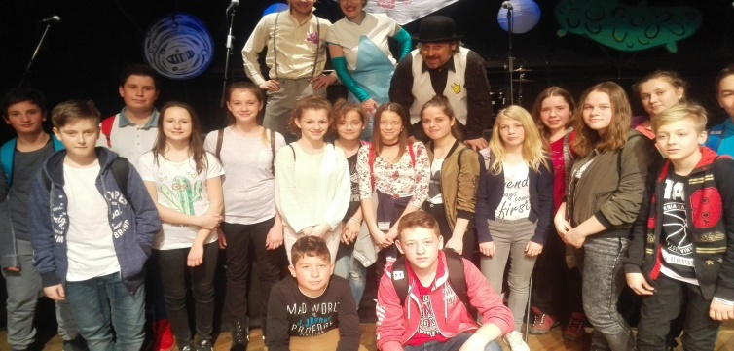
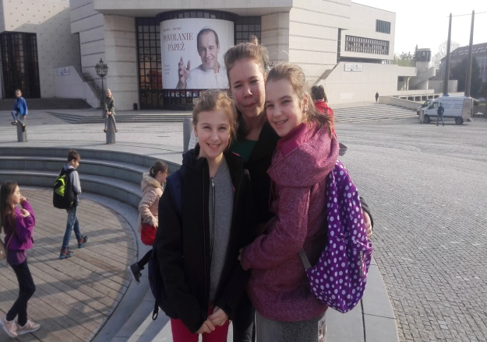
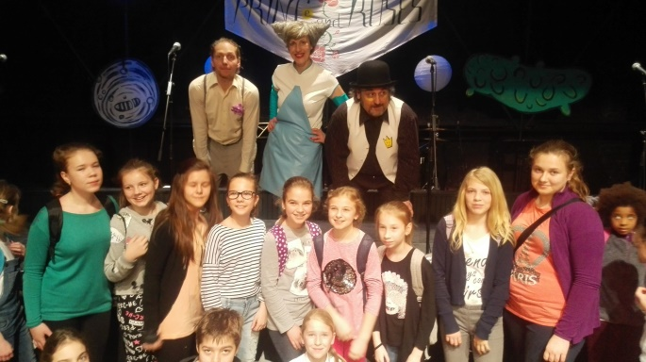

Danka a Janka
Známy príbeh spisovateľky Márie Ďuríčkovej si v Starom divadle v Nitre pozreli žiaci prvého, druhého a tretieho ročníka. Takmer nesmrteľný príbeh o sestrách dvojčatách, je stále pre deti pútavý nielen vo forme knihy, ale aj na divadelných doskách. Predstavenie sa deťom veľmi páčilo aj práve preto, že príbeh poznali a divadelné spracovanie bolo veľmi pekné.
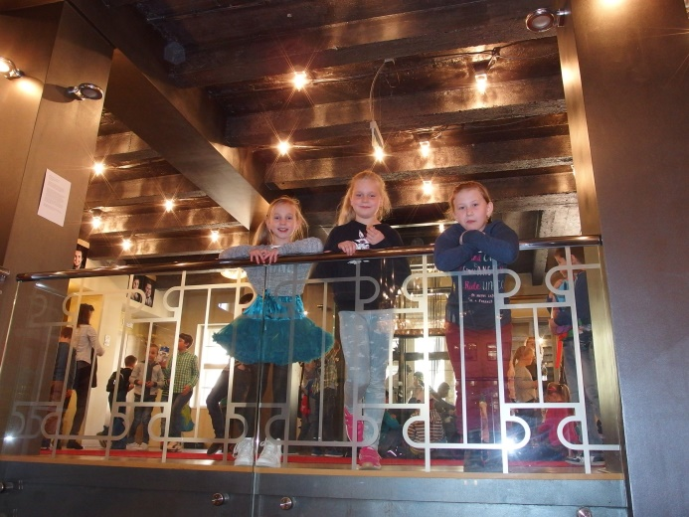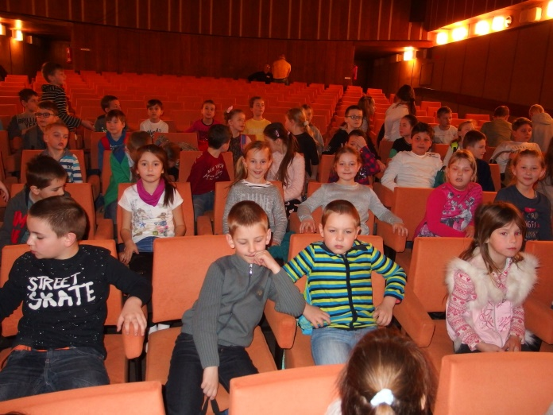
Deň učiteľov

Žili a možno ešte žijú
Spomienky na nich nezmažem.
Spontánne do pamäte vryjú,
čo mal som vedieť a dnes viem.

Že viedli nám ruky do ríše písmen
Počítať bez prstov bolo vždy rýchle.
Odomkli cestu do ríše snov.
Skladali s nami vety do slov.

Žili a možno ešte žijú.
Večnú spomienku nezmažem.
Za tú vstupenku – vážim si ju-
Vám patrí moje ďakujem.

Deň učiteľov sa oslavuje v deň narodenia pedagóga Jána Ámosa Komenského, učiteľa národov. Sviatok je oslavou práce všetkých pedagogických pracovníkov, ktorých práca je poslaním a zaslúžia si za svoje znalosti, trpezlivosť a obetu úctu a poďakovanie. Na našej škole sa síce v tento deň učilo, ale tak trošku inák. Žiaci si vyzdobili tabule a vždy na začiatku vyučovacej hodiny svojim učiteľom poďakovali za ich prácu a starostlivosť. Do školského rozhlasu zneli pre učiteľov pekné pesničky a žiačky siedmej triedy si pripravili peknú reláciu. V závere relácie si žiaci vyskúšali tajničku, vetu, ktorá sa v nej skrývala potom spoločne nahlas prečítali a tak celou našou školou znelo................spomínate si?
- Pani učiteľka Bošanská učí na druhom stupni predmet.... názov je dvojslovný – hudobná..... prvé písmenko druhého slova
- Volá sa Zitka a dajte mäkčeň na prvé písmenko jej priezviska a vložte do tajničky
- Ich mená začínajú rovnakým písmenom Dávid a Dagmar a učia predmet, ktorý začína na písmeno
- Priezvisko pani učiteľky nemčiny začína na písmeno
- Pani učiteľky v prvej triede naučia deti všetky písmená a tie sa spoločne volajú ...prvé písmenko názvu
- Chystáme vždy besiedku k týmto sviatkom, prvé písmenko názvu sviatkov
- Volá sa Mária a jej práca sa začína na písmenko Z, druhé písmenko jej práce doplňte do tajničky
- Najčastejšie krstné meno učiteliek v zborovni začína na... sú tam tri
- Dávajú nám v škole vedomosti a vychovávajú nás... prvé písmenko povolania
- Najlepšia učiteľka matematiky – prvé písmenko jej priezviska
- Prvé písmenko miesta, na ktorom sa ráno pred školou zobudíte
- Pán učiteľ učí predmet v inej budove, ktorá patrí ku škole a začína písmenom
- Prvé písmeno mena učiteľky slovenčiny na škole
- Prvé písmeno ročného obdobia, v ktorom sú najdlhšie prázdniny
- Prvé písmeno predmetu, ktorý pán učiteľ musí učiť v počítačovej učebni
- Chodí v bielom plášti na hodiny a učí dva predmety, ktoré končia rovnakým písmenom a to je posledné písmeno v našej tajničke.
...................................................................................................................

Hviezdoslavov Kubín
21. marca 2017 sa v Tríbečskom osvetovomstredisku konalo obvodové kolo súťaže Hviezdoslavov Kubín. Našu školu reprezentovali tieto žiačky: Ella Lajčiaková a Linda Detková 3.A, Miriam Tomanová a Ingrid Tomanová 5.A, Emma Ondrejková 6. A, Lea Jakubíková 7.A a Júlia Herdová 8.A. V silnej konkurencii výborných recitátorov sme získali v kategórii poézia dve druhé miesta – Linda Detková a Júlia Herdová. Blahoželáme a ďakujem za účasť a reprezentáciu školy všetkým dievčatám.

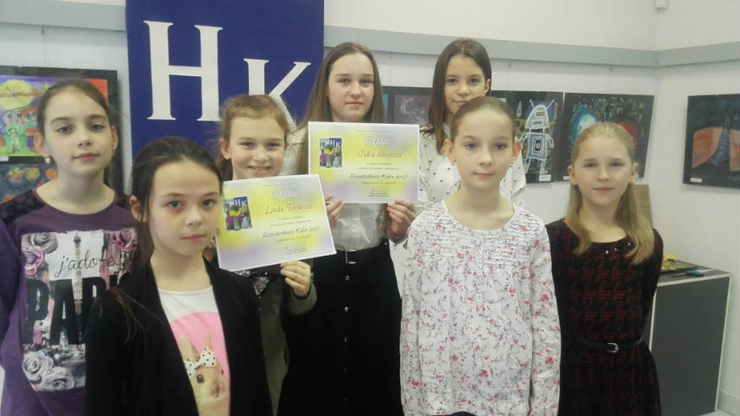
Ako reprezentujeme našu školu....
V našom časopise vás pravidelne informujeme o tom, akých súťaží sa naši žiaci zúčastňujú a aké úspechy dosahujú.
Patrik Krhút 8.A 1.miesto v okresnom kole Biologickej olympiády pripravovala pani učiteľka Korčíková.
Natália Václaviaková 9.A 3. miesto v okresnom kole Chemickej olympiády pripravovala pani učiteľka Korčíková.
Linda Detková 3.A, Júlia Herdová 8.A 2. miesta v obvodnom kole Hviezdoslavovho Kubína pripravovala pani učiteľka Polonská.
Peter Polonský 7.A 6. miesto v okresnom kole Geografickej olympiády pripravovala pani učiteľka Dovalová.

Návšteva Tríbečskej knižnice v Topoľčanoch
V mesiaci apríli žiaci piateho, šiesteho a siedmeho ročníka navštívili Tríbečsku knižnicu v Topoľčanoch. Pani knihovníčky si pre jednotlivého ročníky pripravili, tak ako každoročne, zaujímavý program. Úlohou našich exkurzií do knižnice je oboznámiť sa s fungovaním knižnice, možnosťami ako navštevovať knižnicu, vyhľadávať tituly alebo využiť možnosti čitárne študovne. Piataci sa oboznámili s detským oddelením, čitárňou detského oddelenia a ich vedomosti preveril malý kvíz. Šiestaci nazreli do miest, kde sa bežný čitateľ nedostane – do archívov, na miesta, kde sa knihy registrujú a balia. Siedmaci sa oboznámili s elektronickým spôsobom výpožičky, prezreli si študovňu, dozvedeli sa čo je medzinárodné knižnica v Topoľčanoch má viac ako 100 000 titulov.
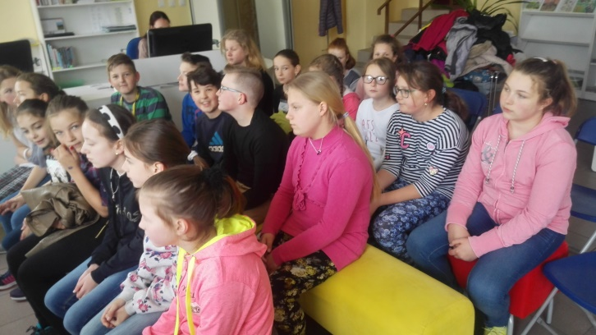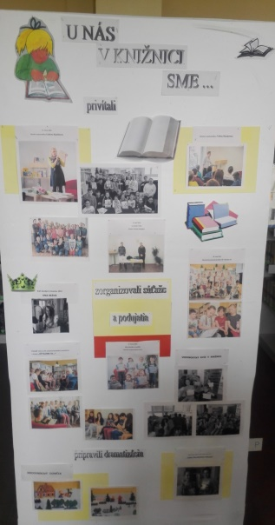
Anglický týždeň
Druhý marcový týždeň šiestaci a siedmaci mali anglický týždeň. Pýtate sa, čo to znamená? Žiaci šiesteho a siedmeho ročníka dostali možnosť vyskúšať si svoju angličtinu a zdokonaliť sa počas jedneho týždňa v nej spolu s anglickým lektorom Samom, ktorý navštívil našu školu. Každý deň mali žiaci tri vyučovacie hodiny s lektorom, počas ktorých naozaj aktívne „spíkovali“. Aj keď to zo začiatku nebolo ľahké a slovíčka sa žiakom ťažko drali von, na konci týždňa všetci konštatovali, že to bolo výborné a veľmi radi si to zopakujeme aj na budúci rok.
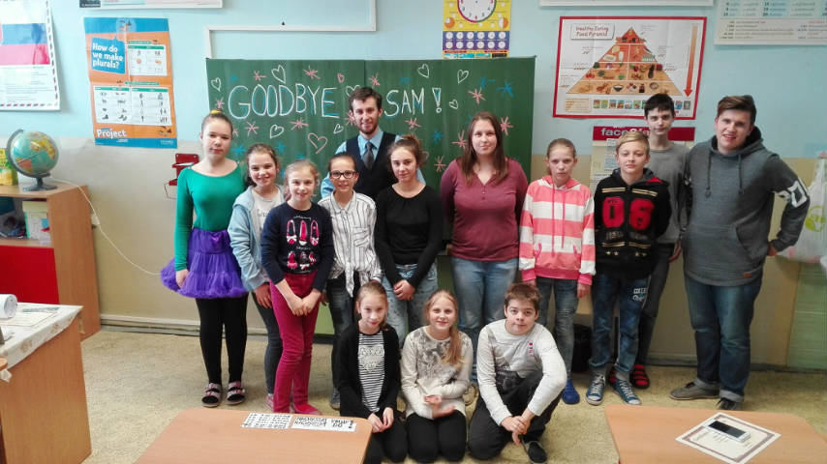
A čo sa ešte dialo u nás v mesiacoch marec, apríl a čo nás ešte čaká?
- Deviataci absolvovali Testovanie 9 – dúfame, že úspešne
- Robili sme rôzne aktivity roka čitateľskej gramotnosti, interpretovali texty, kreslili
- Navštevovali sme krúžky a začali sme prípravu programu na oslavu Dňa matiek
- No a čaká nás Deň matiek, Deň detí a samozrejme tie veci, ktoré máme na konci školského roka veľmi radi – výlety.

No a na záver ešte raz pripomienka toho, že sa blíži Deň matiek, prečítajte si, čo vytvorili šiestaci na hodine tvorivého písania:
Ty si môj život
Vďaka tebe teraz žijem,
chvíle s tebou nikdy neoľutujem.
Bez teba si život neviem predstaviť,
za tebou sa môžem vždy vrátiť.

Ľúbim ťa najviac na svet,
lepšiu mamu nenájdem ani na nete.
Existuje vôbec lepší človek než ty?

Ty si môj život, láska
ja viem, niekedy ti zo mňa hlava praská.
Upratovanie nie je moja silná stránka,
ale veď ty to vieš mamka,
niekedy sme veľmi neposlušní,
prosím, mami, odpustíš mi?

Touto básňou ti dokazujem,
že najviac na svete teba milujem. E. Štreicherová, M. Urminská, K. Zdichavský 6.A

